Série
XCE Sèche-mains haute vélocité Xlerator

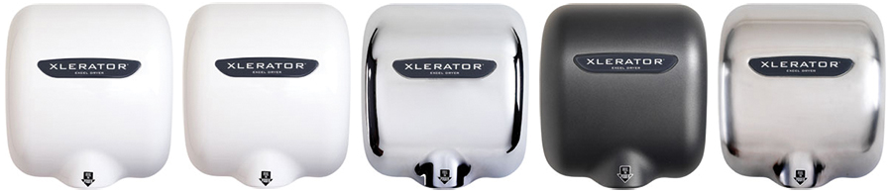
W
BW
GR
C
SB



Caractéristiques
Couleur - Standard : blanc (W).
Finition - Standard : peinture à la poudre d’époxy/polyester.
- Optionnelle : Polymère blanc BMC (BW), chrome (C), graphite (GR)
ou acier inoxydable brossé (SB).
Tension - 110-120V, 208-240V, 1 phase.
Construction - Boitier standard monobloc en alliage de zinc.
Ventilateur - Moteur opérant à 20 000 rpm.
- Fournit une vitesse d’air de 19 000 plm.
- Vitesse du moteur ajustable.
- Comprend une buse de réduction du bruit de 1.1 po qui diminue le niveau sonore à 71 dBA (81 dBA avec les mains).
Élément - Fil hélicoïdal en alliage nickel-chrome protégé par un isolateur en mica.
- Niveau de chaleur ajustable : élevée, moyenne, faible ou aucune chaleur.
Régulation - Mise en marche et arrêt automatique par détecteur optique infrarouge.
- Arrêt automatique après 35 secondes d’utilisation continue.
Installation - Montage en surface.
Garantie - 5 ans contre tous vices.
Application - Bar, école, restaurant, centre commercial, institution carcérale.

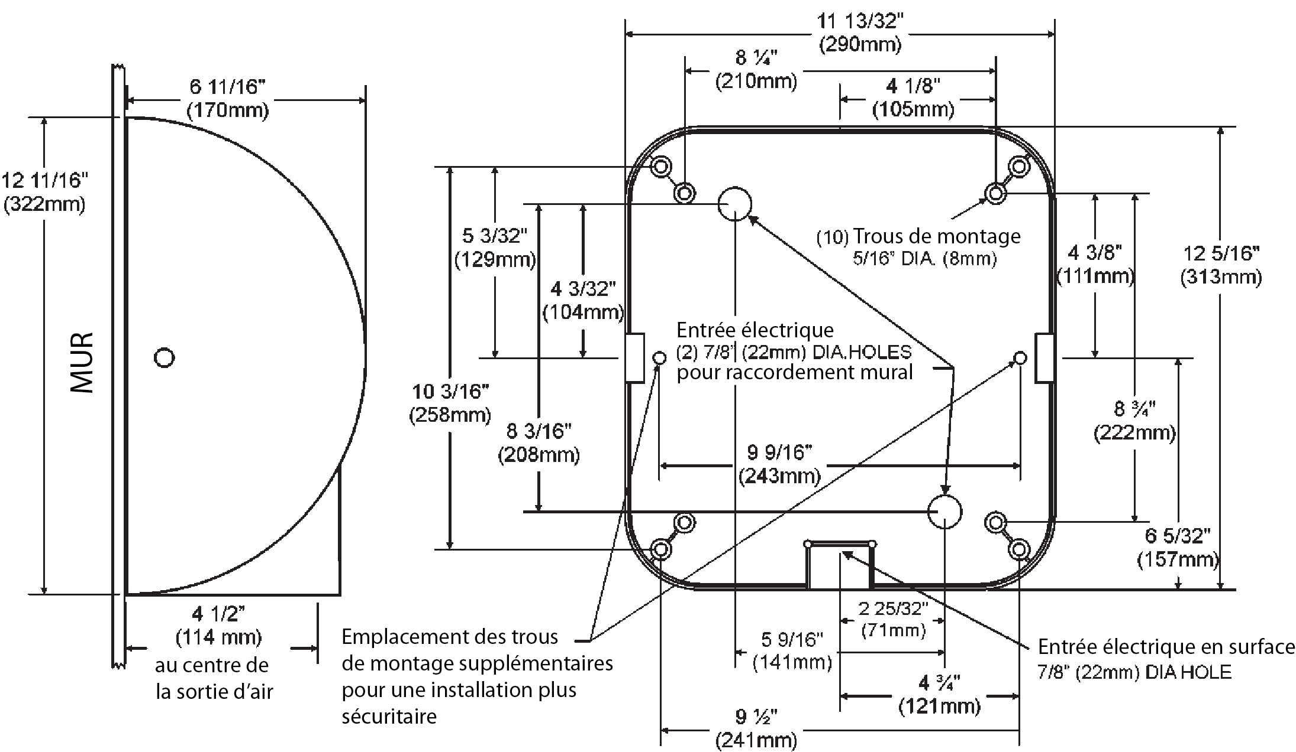
Modèles
# Produit | Qté | Couleur¹ | Volts | Watts | Watts sans chauffage | Poids
 |  |  |  |  |  | lb | kg
XL-W-11N-110-120V |  | W | 110-120 | 1240-1450 | 460-530 | 17 | 7.7
XL-BW-11N-110-120V |  | BW | 110-120 | 1240-1450 | 460-530 | 15 | 6.8
XL-GR-11N-110-120V |  | GR | 110-120 | 1240-1450 | 460-530 | 17 | 7.7
XL-C-11N-110-120V |  | C | 110-120 | 1240-1450 | 460-530 | 17 | 7.7
XL-SB-11N-110-120V |  | SB | 110-120 | 1240-1450 | 460-530 | 16 | 7.3
XL-W-11N-208-240V |  | W | 208-240 | 1160-1490 | 425-500 | 17 | 7.7
XL-BW-11N-208-240V |  | BW | 208-240 | 1160-1490 | 425-500 | 15 | 6.8
XL-GR-11N-208-240V |  | GR | 208-240 | 1160-1490 | 425-500 | 17 | 7.7
XL-C-11N-208-240V |  | C | 208-240 | 1160-1490 | 425-500 | 17 | 7.7
XL-SB-11N-208-240V |  | SB | 208-240 | 1160-1490 | 425-500 | 16 | 7.3

¹ W (Blanc), BW (Polymère blanc BMC), GR (Graphite), C (Chrome), SB (Acier inoxydable brossé).
Modèle Eco disponible sur demande (-ECO).

Options
# Produit  En trousse | Qté | Description
XL-40502 |  | Cadre de retrait en acier inoxydable
XL-89S |  | Plaque de protection murale en acier inoxydable, 2 par boîte
XLP-89B |  | Plaque de protection murale en plastique antimicrobien Microban® - noire
XLP-89W |  | Plaque de protection murale en plastique antimicrobien Microban® - blanche

Autres
Type | Quantité | Modèle et description  Informations complémentaires | Volts | Phase | Watts | Longueur  mm/po | Informations  Couleur/installation

Les spécifications peuvent changer sans préavis
Projet : | Approbation  Information
Ingénieur conseil : | Approbation  Information
Entrepreneur électricien : | Approbation  Information
Distributeur : | Approbation  Information
Date : | Approbation  Information
Référence Ouellet : | Approbation  Information
Commentaires :

